1. Viết trang đăng ký (**dangky.html**) hoàn thiện với giao diện như sau (50%):

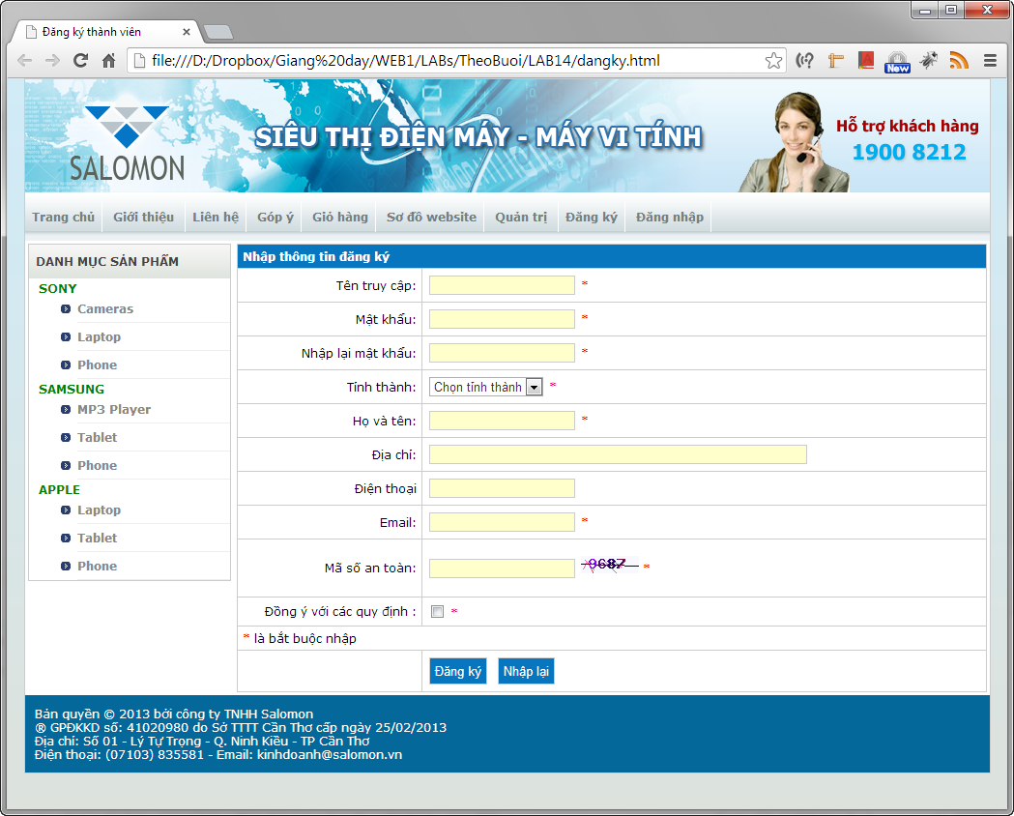

1. Kiểm tra dữ liệu nhận được trong trang đăng ký với các ràng buộc sau (50%):

* Các trường có dấu * là bắt buộc nhập
* Tên đăng nhập không được nhập “admin”
* Hai mật khẩu phải trùng nhau
* Phải chọn tỉnh thành
* Điện thoại nếu có nhập phải là số
* Email phải đúng định dạng với biểu thức chính quy sau:

**/^([a-zA-Z0-9\-])+\@(([a-zA-Z0-9])+\.([a-zA-Z]){2,4})+$/**

* Mã an toàn phải là 9687
* Phải check vào đồng ý với quy định

**Khi nhấn vào đăng ký**

* Nếu đăng ký thành công thì hiển thị thông tin đăng ký rồi chuyển qua trang **dangkythanhcong.html**
* Nếu có lỗi thì thông báo lỗi và cho phép người dùng chỉnh sửa lại